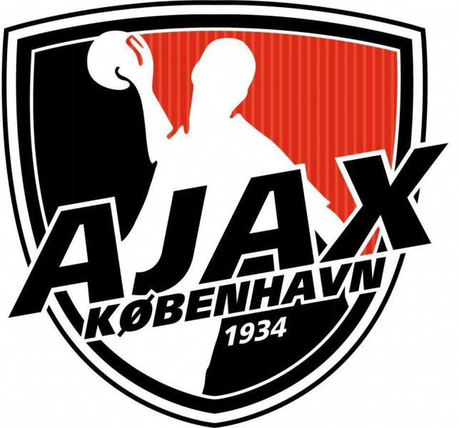Pressemeddelelse  
TeamAuction  
Marts 2015

**AJAX København svinger igen auktionshammeren**

**Hos Ajax København har man netop igangsat et nyt og spændende tiltag. Klubben indgik sidste år et samarbejde med virksomheden TeamAuction, der drev en stor auktion til fordel for klubben, og i år gentages successen. Den nye auktion, der startede 1. marts, samler primært ind til at renovere klubbens cafeteria, således at den kan blive et endnu større samlingspunkt. Samtidig får klubbens sponsorer mulighed for at brande deres virksomhed og produkter på en ny måde.**

Det er ikke kun på træningsbanen, at der i disse dage bliver arbejdet hårdt hos Ajax København. På kontoret og blandt de mange frivillige, knokles der ligeledes for at indsamle produkter til klubbens auktion.

Klubben indgik sidste år et samarbejde med virksomheden TeamAuction, der har specialiseret sig i onlineauktioner for sportsklubber og velgørenhedsorganisationer, med det formål at omdanne produkter og ydelser til økonomisk gevinst for klubben.

**Velvilje fra lokalsamfundet**  
Det har fra start været klubbens store håb, at mange af de trofaste sponsorer og samarbejdspartnere igen ville bakke op om initiativet. Dette har i følge Jannik Hansen, direktør hos Ajax København Elite A/S, også vist sig at være tilfældet:

“Vores sponsorer og samarbejdspartnere har igen været positivt indstillede på at bidrage til auktionen. Vi gør meget for at involvere vores partnere i klubbens aktiviteter, og TeamAuction er en win/win for alle. Med auktionen skaber vi både opmærksomhed omkring klubben, men i særdeleshed også for de sponsorer og virksomheder, der bidrager til auktionen. Et sponsorat hos os er mere end 'bare' penge, og vi forsøger at give vores sponsorer så mange muligheder som muligt. Sidste år var en udpræget succes, hvilket er grunden til vi gentager auktionen” fortæller han.

Sponsorer og virksomheder, der donerer gavekort, produkter eller ydelser, bliver nemlig eksponeret via Ajax Københavns auktion på TeamAuction. Siden har dagligt flere tusinde besøgende, hvilket betyder, at virksomhederne opnår markant synlighed og goodwill - ikke blot i lokalsamfundet, men i hele landet.

**Spændene produkter under hammeren**  
Allerede nu har flere sponsorer og virksomheder doneret spændende produkter i form af alt fra gavekort og oplevelser til spillertrøjer.

Alle produkterne findes på teamauction.dk/ajax. Her vil man kunne byde på de mange spændende produkter, og derved støtte op om Ajax København.

**Yderligere oplysninger**  
Ajax København: Jacob Just Mikkelsen, Koordinator, Tlf.: 30254082, Email: jacobjustmikkelsen@gmail.com  
TeamAuction: Tine Krægpøth, Marketingchef, Tlf.: 2066 0007, Email: tk@teamauction.com